**1. maximiza la pantalla  
  
  
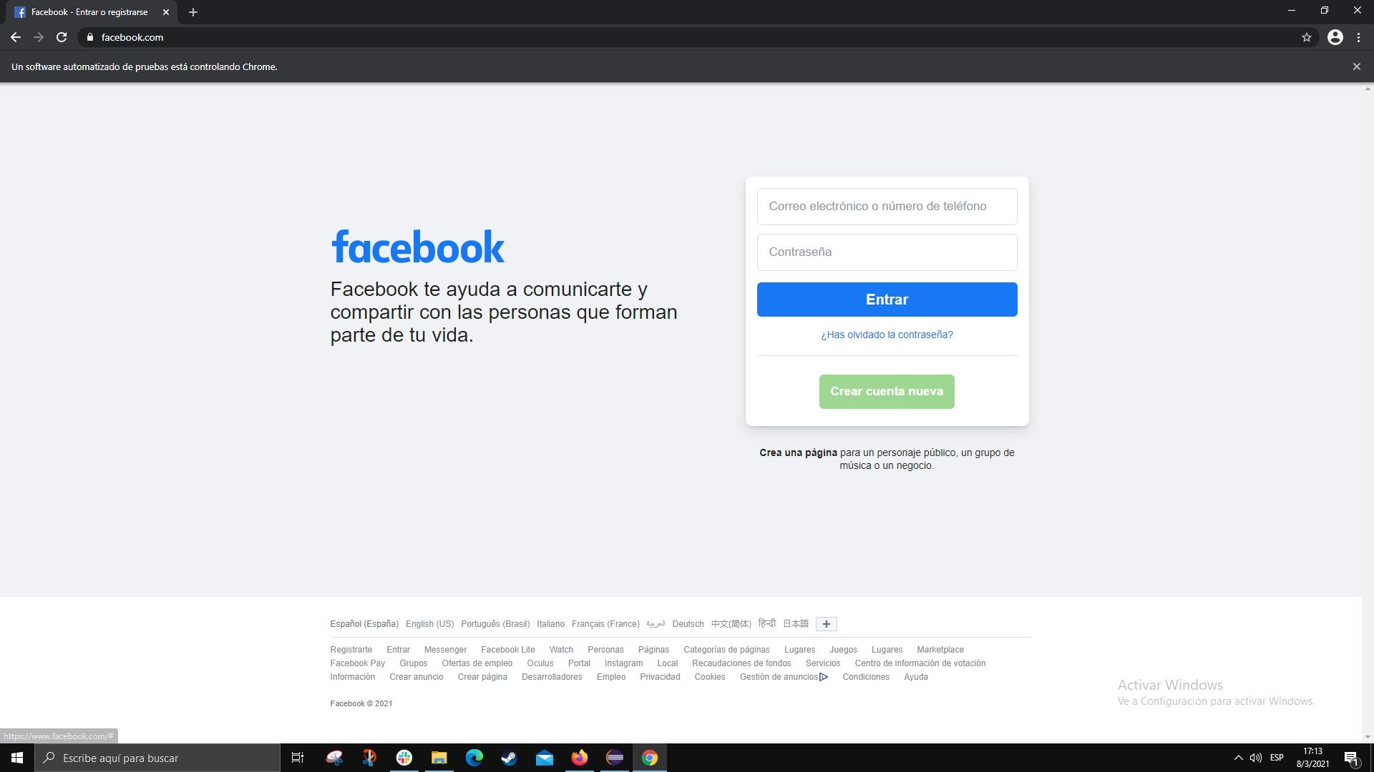  
  
2. El usuario escribe su nombre  
  
  
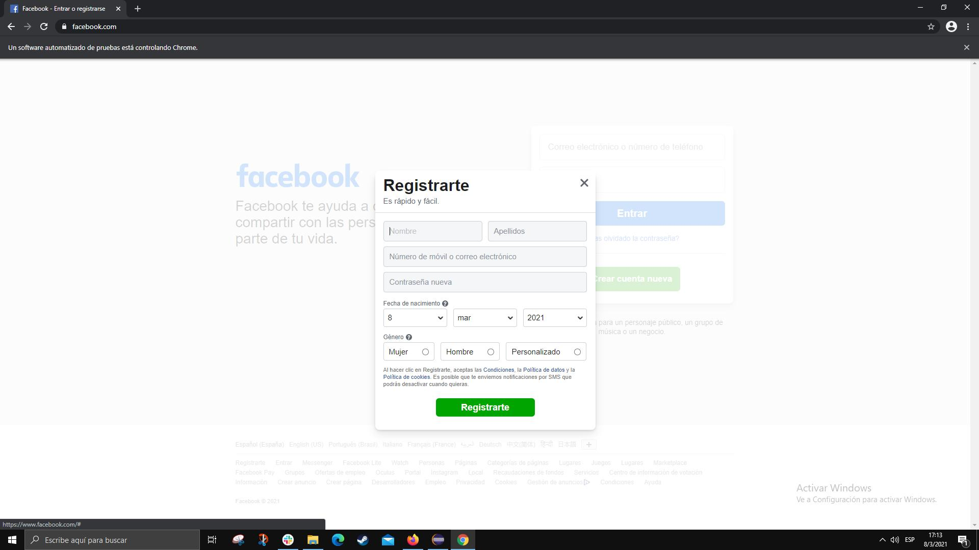  
  
2. El usuario escribe su apellido  
  
  
